# 非主营业务销售操作手册

# 目 录

1. 登陆………………………………………………………………………………2
2. 订单维护………………………………………………………………………3
3. 销售出库……………………………………………………………………..5
4. 发票维护…………………………………………………………………….7

注：此流程适用于业务员操作非主营销售业务。

# 一、登陆

登陆网址，http://192.168.6.145，点击第一个图标，

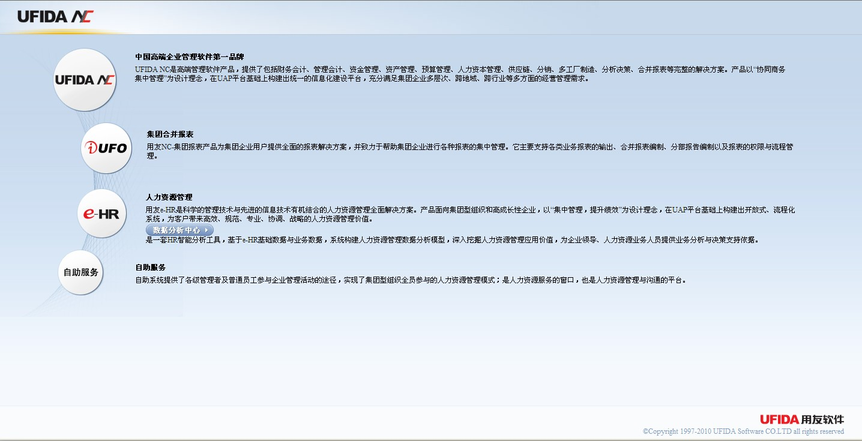

**供应链选项**

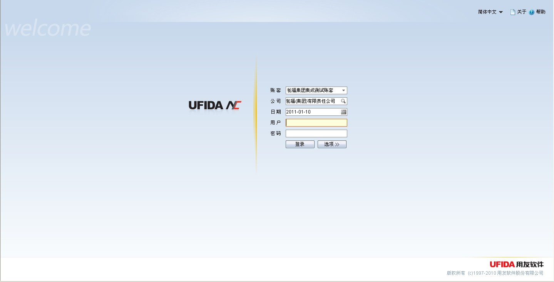

**输入你的用户名及密码**

# 二、订单维护

1. 供应链→销售管理→销售订单→订单维护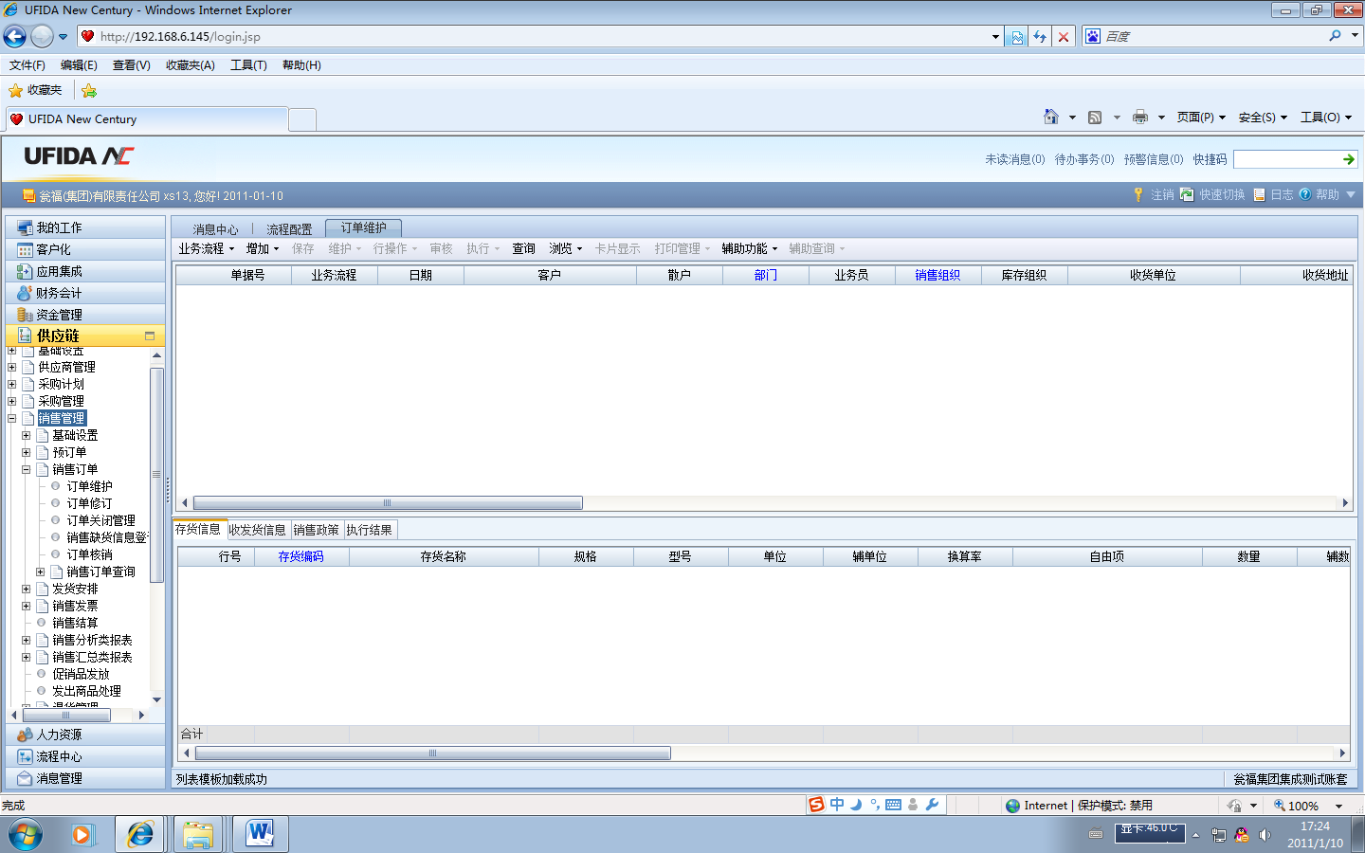
2. 业务流程（要选择非主营业务销售）→增加（自制单据）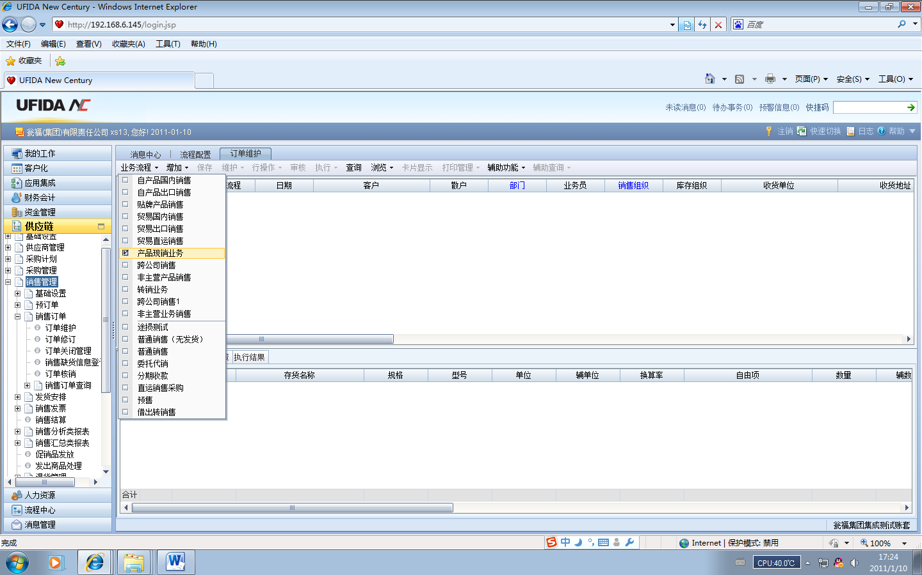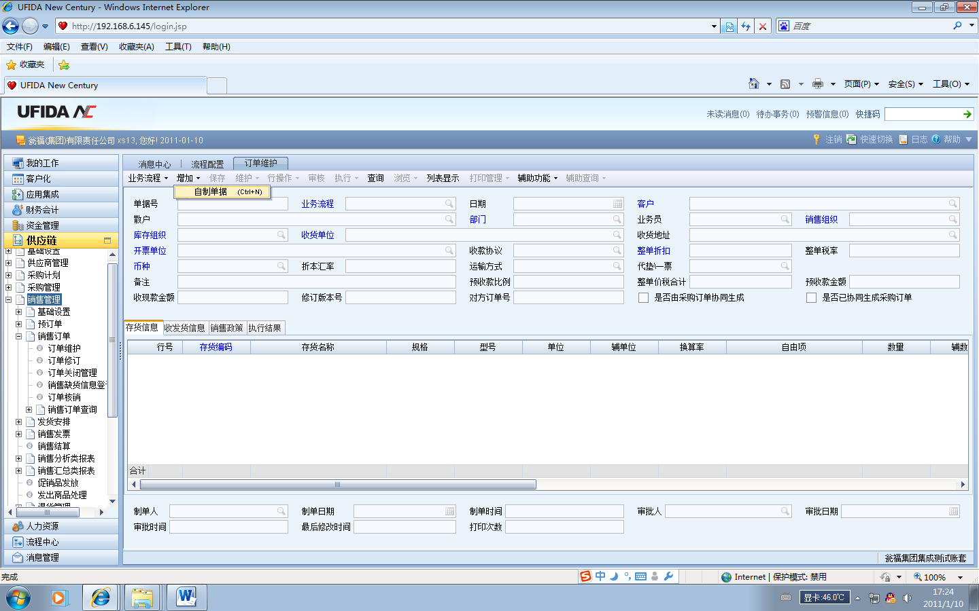
3. 填入相关内容（蓝色为必填项）→保存→审核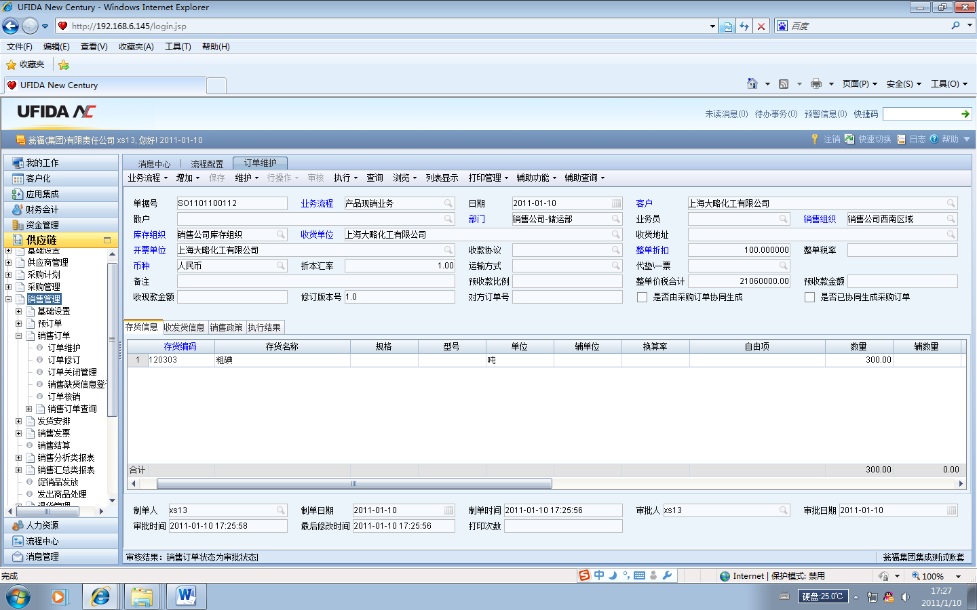

# 三、销售出库

1. 供应链→库存管理→出库业务→销售出库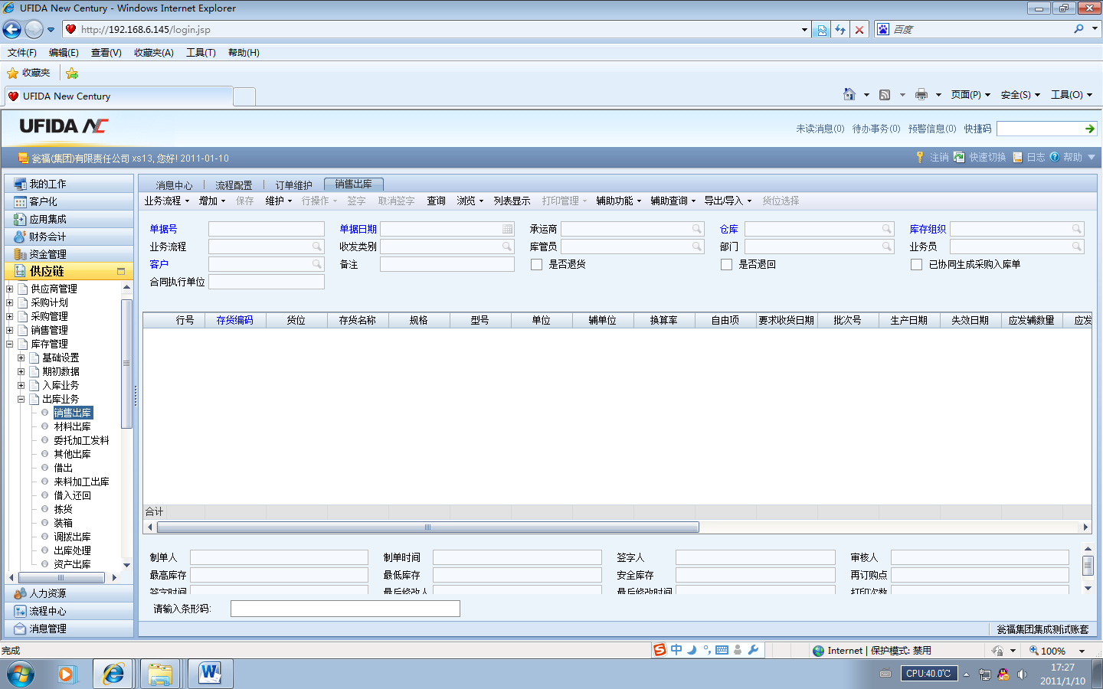
2. 业务流程（要选择非主营业务销售）→增加（销售订单）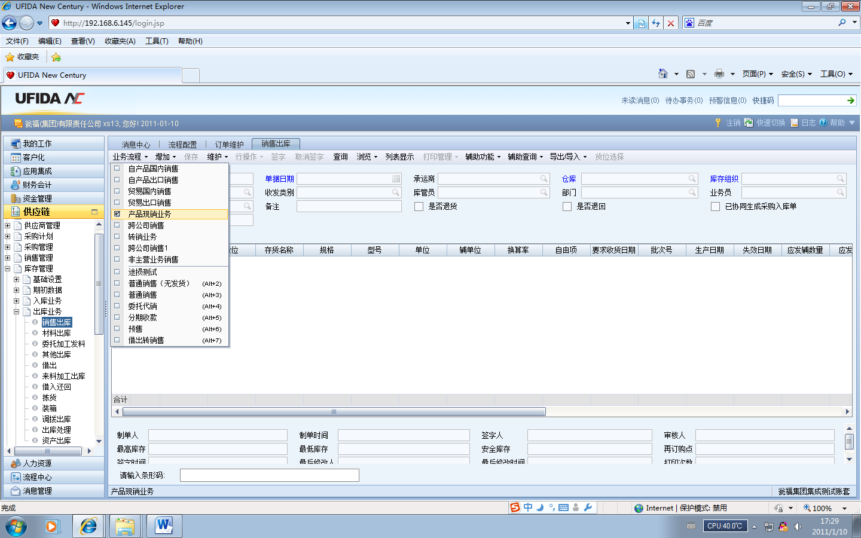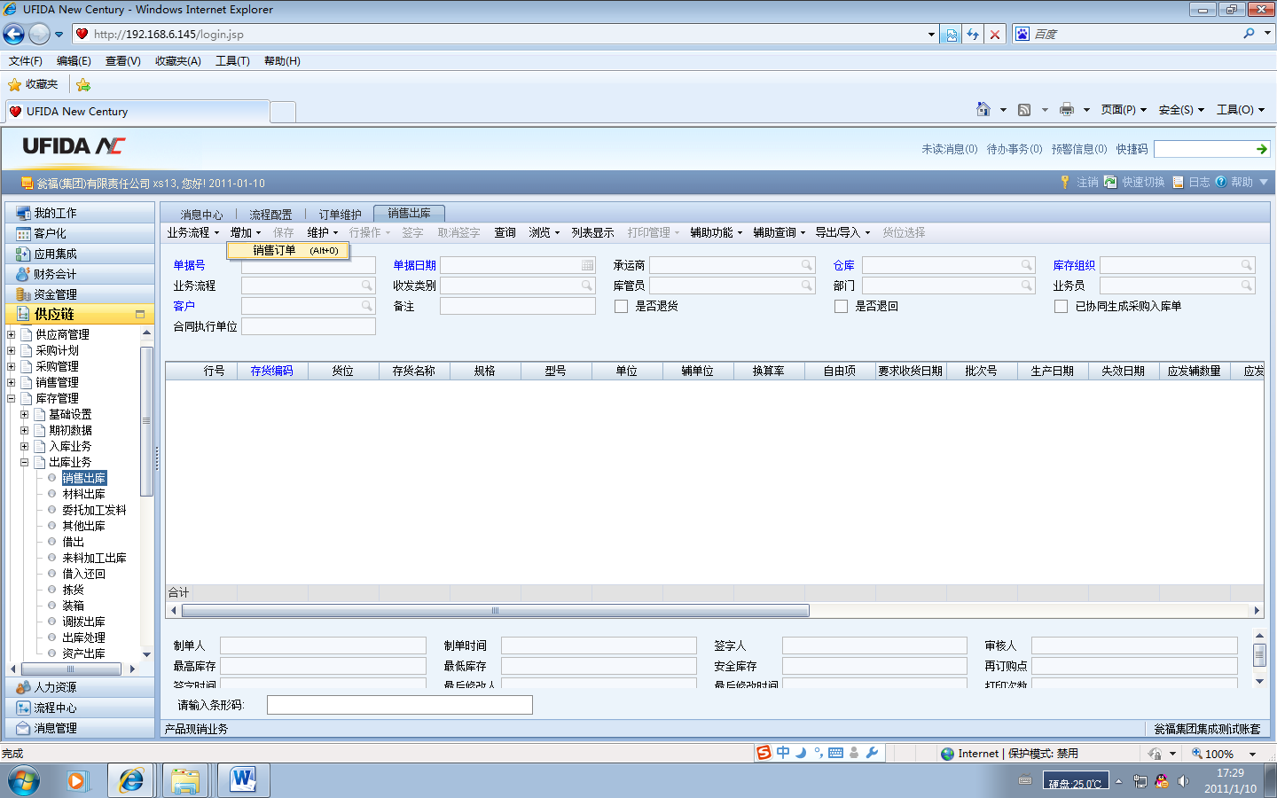
3. 点击增加下销售订单以后弹出自定义查询窗口，输入订单号点击确定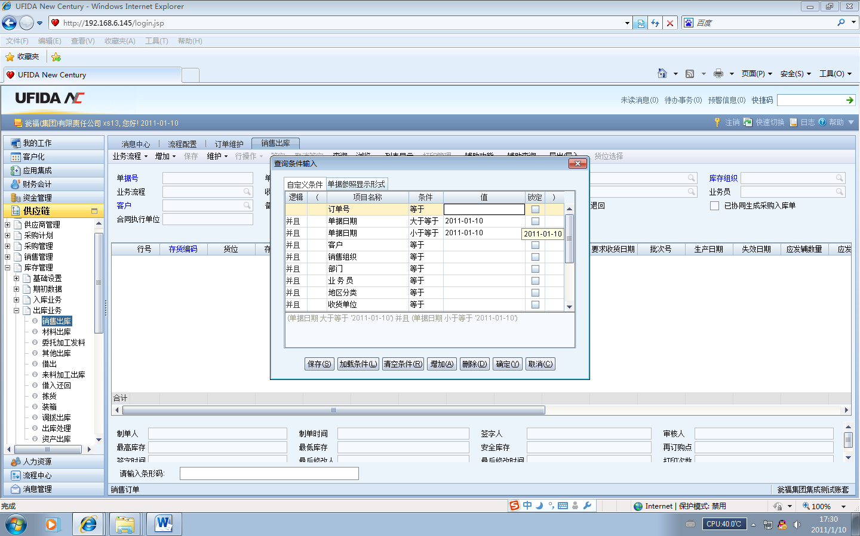
4. 确定以后弹出下列窗口，双击你要的内容到下面的空白处，最后点击确定。

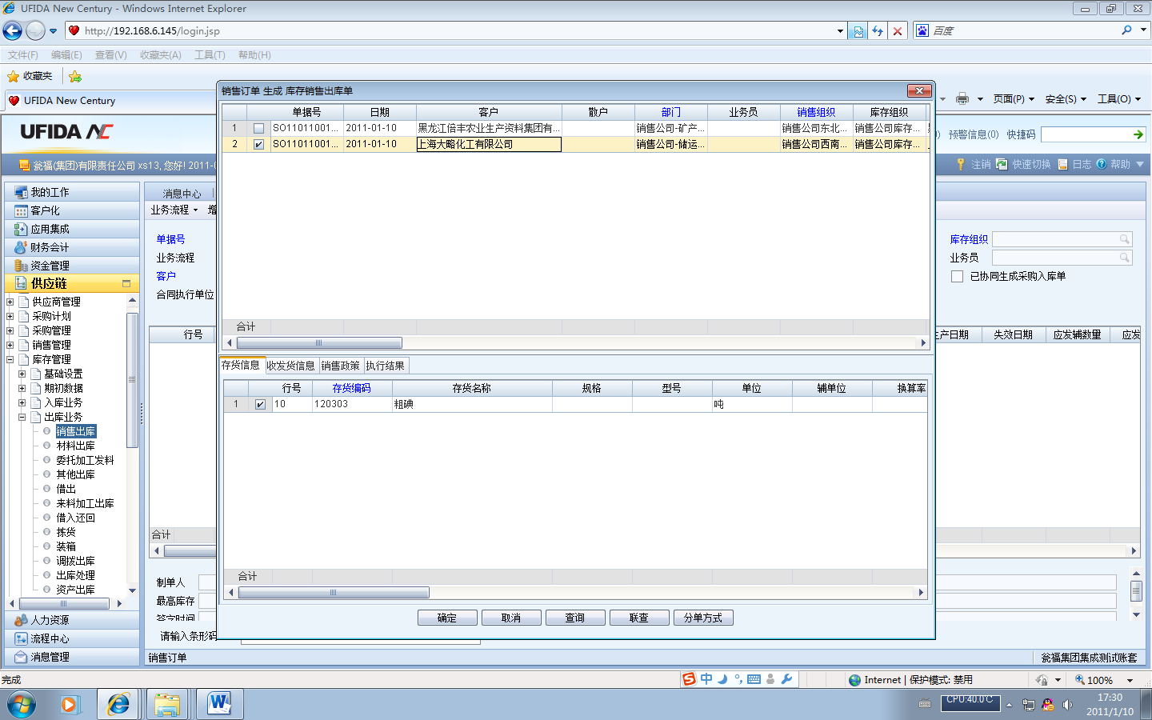

1. 填写相关内容（蓝色为必填出，实发数量也要填写）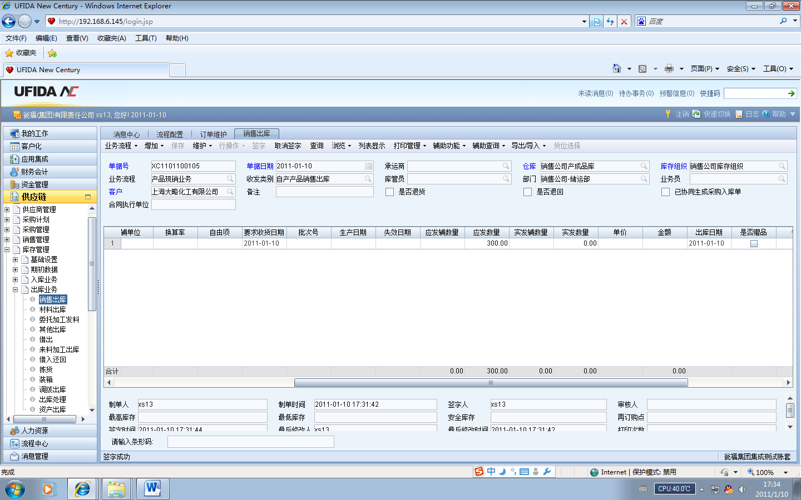

# 四、发票维护

1. 供应链→销售管理→销售发票→发票维护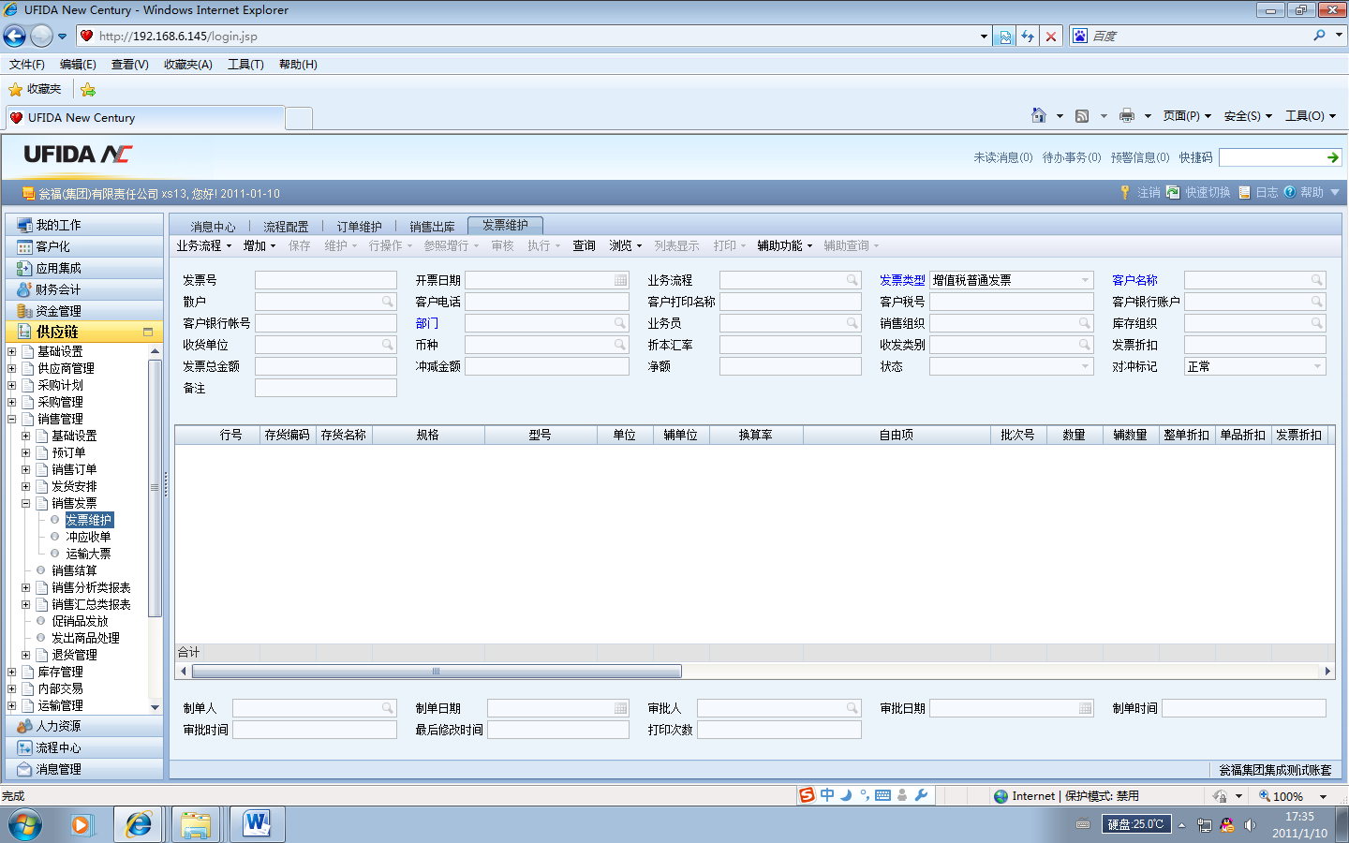
2. 业务流程（要选择非主营业务销售）→增加（库存销售出库单）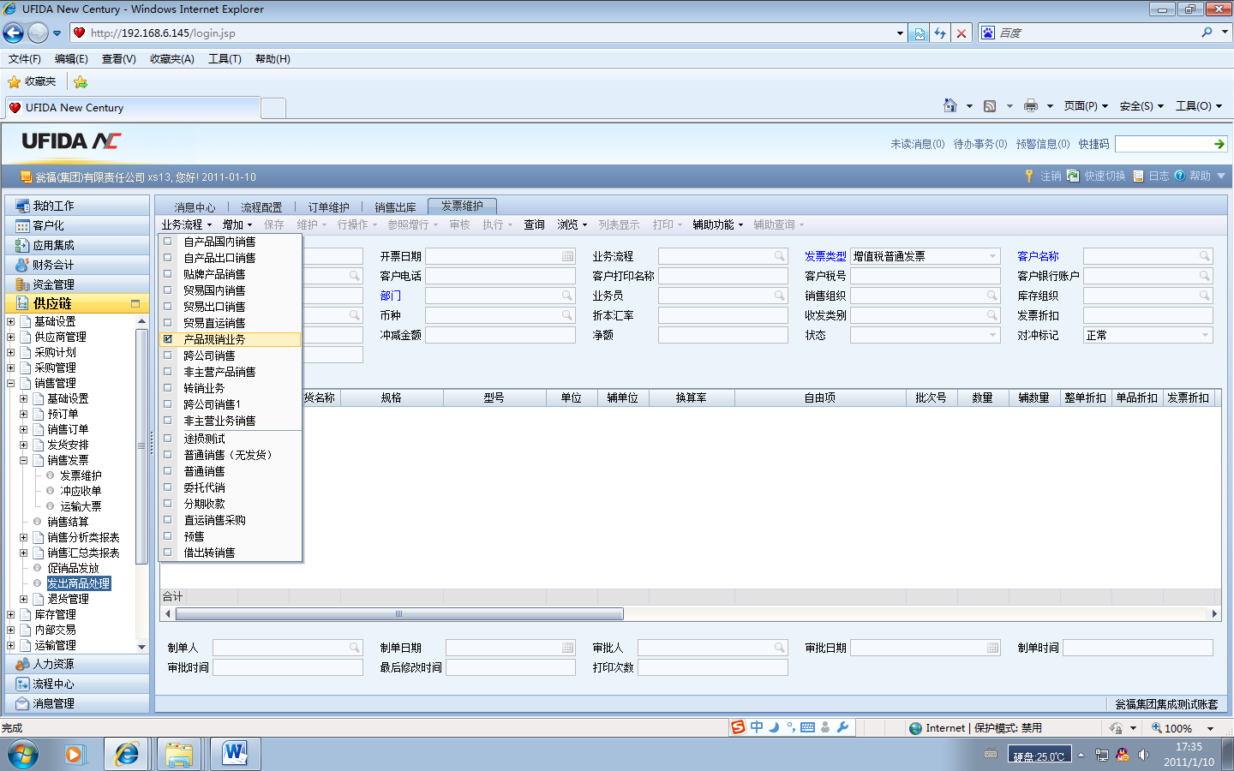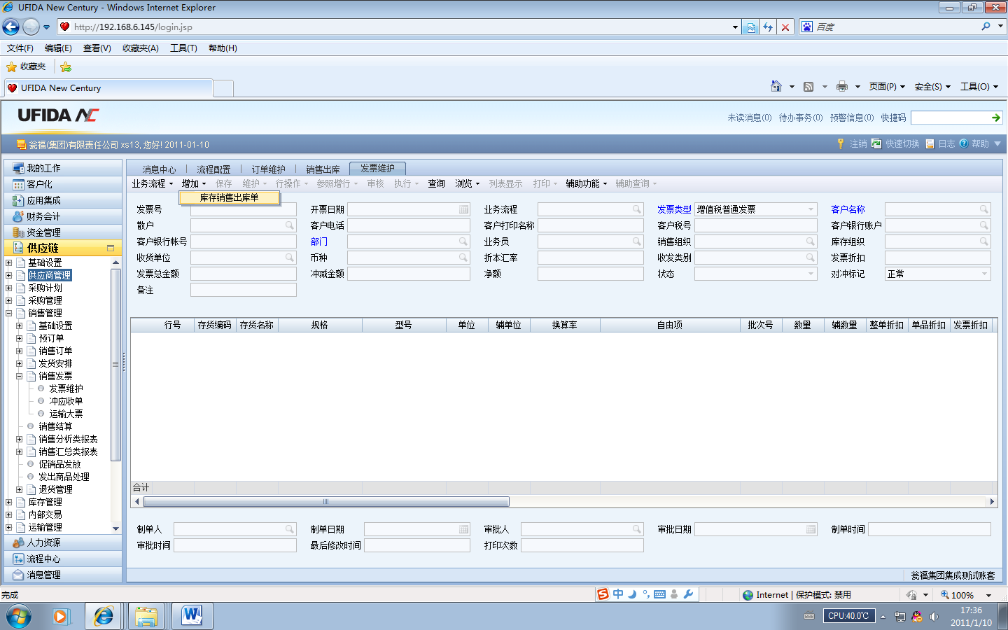
3. 点击库存销售出库单弹出以下窗口在单据号输入单据号点击确定。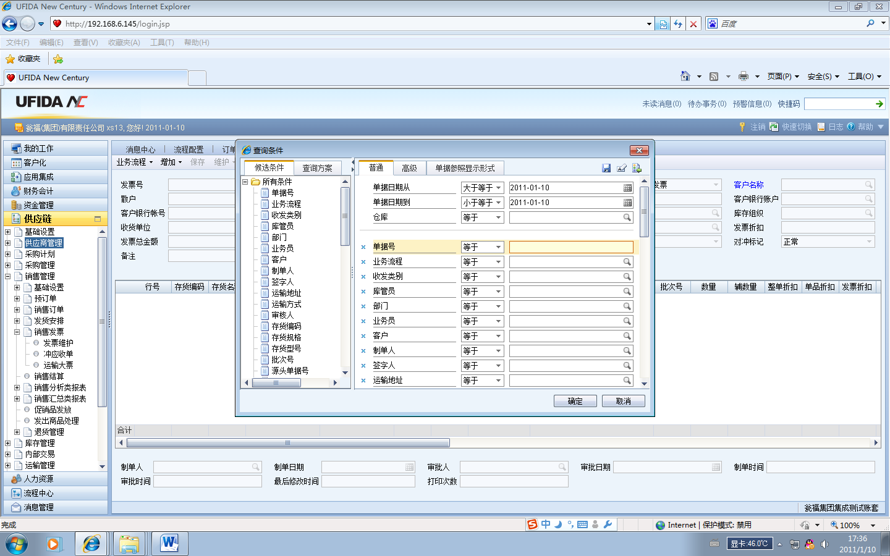
4. 点击确定以后弹出以下窗口，选择你要的内容双击到下面的空白处，然后点击确定



5、填入相关信息（蓝色必须填写）→保存→审核